 

Taller de construcción de Software: INFO 175

Proyecto: Anti-proc

Informe casos de uso 05/04/2018

**INTEGRANTES: - Pricila Badilla**

**- Andrés Gutiérrez**

**- Guillermo Hernández**

**- Miguel Nahuelpán**

**- Adolfo Cañoles**

**Introducción a casos de uso:**

El objetivo de este informe es dar cuenta del “Casos de uso”, que se han definido para el proyecto “Anti-proc”, de la asignatura Taller de construcción de Software.

* Sobre el Software:

Este es una aplicación de escritorio, que le permite a quien lo emplea tener una gestión de las horas que dedica a las “actividades” (nombre provisional). Quien emplee la aplicación, podrá proponerse una meta semanal de cuánto tiempo ha dedicado de manera efectiva a esta actividad y por medio de gráficos ver el sí su disposición del tiempo está entre sus capacidades para cumplir.

.

* Sobre los casos de uso:

Se han definido como Casos de uso, aquellas acciones que puede el usuario hacer en la aplicación, es decir, las formas en que este puede interactuar con la misma. Estas nos servirán de guía para el desarrollo de la aplicación, y como un referente eventualmente. Se ha decidido usar una codificación sencilla, enumerando cada caso de uso con un “CX”, siendo X el número en que esta se le debería de presentar al usuario. Solo poseemos un actor, a quien nos referiremos constantemente como usuario:

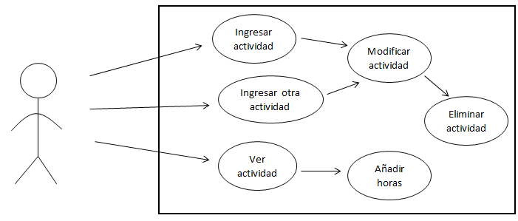

|  |  |  |
| --- | --- | --- |
| Código | C1 | |
| Nombre | Ingresar primera actividad. | |
| Descripción | El usuario ingresa la primera actividad que desea realizar para que se genere la lista, y el tiempo semanal que dedicará a ella. | |
| Actores | Usuario | |
| Curso Normal | | Alternativas |
| 1. El usuario ingresa el nombre de la actividad que desea realizar. 2. El usuario ingresa una cantidad de horas que dedicará a esa actividad. 3. Se genera la ventana de la lista con la aplicación recién creada, que se presentará en adelante, inhabilitando esta ventana. | | 1.1 Validar nombre  2.1 validar hora |

|  |  |  |
| --- | --- | --- |
| Código | C2 | |
| Nombre | Ingresar otra actividad. | |
| Descripción | El usuario ingresa la actividad que desea realizar, y el tiempo semanal que dedicará a ella | |
| Actores | Usuario | |
| Curso Normal | | Alternativas |
| 1. El usuario ingresa el nombre de la actividad que desea realizar. 2. El usuario ingresa una cantidad de horas que dedicará a esa actividad. | | 1.1 Validar nombre (este punto todavía está en discusión) *  2.1 validar hora (este punto todavía está en discusión) * |

|  |  |  |
| --- | --- | --- |
| Código | C3 | |
| Nombre | Modificar actividad | |
| Descripción | El usuario podrá editar los datos de su actividad, según desee. | |
| Actores | Usuario | |
| Curso Normal | | Alternativas |
| 1. El usuario abre la opción editar (símbolo tuerca), de la actividad deseada ya creada. 2. El usuario cambiara el nombre y/o las horas que asignó inicialmente, según desee. | |  |

|  |  |  |
| --- | --- | --- |
| Código | C4 | |
| Nombre | Eliminar actividad | |
| Descripción | El usuario elimina la actividad de la lista de actividades disponibles | |
| Actores | Usuario | |
| Curso Normal | | Alternativas |
| 1. El usuario selecciona la opción de eliminar. 2. Se le pregunta al usuario que confirme que desea eliminar tal actividad, a lo que se podrá negar, o proceder. 3. Si se eliminan todas las actividades, se vuelve a C1. | |  |

|  |  |  |
| --- | --- | --- |
| Código | C5 | |
| Nombre | Ver actividad | |
| Descripción | Aquí el usuario podrá ingresar a la actividad, y agregar las horas que ha dedicado a ella, también se mostrará la efectividad total y semanal que lleva (incluye gráficos). | |
| Actores | Usuario | |
| Curso Normal | | Alternativas |
| 1. El usuario hace click en el nombre de la actividad en la lista de actividades creadas. 2. Se despliega el progreso en la actividad dado el momento de la semana en que se vea, como el progreso general desde que fué creada la actividad. | |  |

|  |  |  |
| --- | --- | --- |
| Código | C6 | |
| Nombre | Añadir horas | |
| Descripción | El usuario añade horas de progreso a la actividad deseada. | |
| Actores | Usuario | |
| Curso Normal | | Alternativas |
| 1. El usuario clickea el recuadro de “Añadir progreso”. 2. En el recuadro que aparece en la nueva ventana, escribe el número de horas que desea añadir. | | 2.1 Si se ingresa un valor no correspondiente (texto o valores no enteros positivos), se solicita que vuelva a ingresar. |

Se discute si se debe considerar como caso de uso, la opción de retornar a la ventana anterior, si bien es algo que se va a programar, y estará presente desde antes incluso que algunos casos de uso ya definidos, esta opción es algo demasiado evidente y tal vez redundante para profundizar.